
2 июня 2014 года детский сад «Золотой ключик» принимал пополнение. В нашу группу «Смешарики» пришли малыши. Как интересно наблюдать и принимать таких крошек, которые делают первые уверенные шаги по детскому саду.
То вдруг заблестят слёзки, то наступит веселье. Но всё равно все ждут своих мамочек. Взрослые очень трепетно, нежно провожают своих детишек в группу. Мы стараемся подойти к каждому индивидуально. Ведь они все такие разные, но каждый со своим характером и особенностями. Мы ходим, гуляем, знакомимся друг с другом, с новыми игрушками. Адаптация детей проходит сравнительно спокойно. Малыши прибывают постепенно. Я думаю, что у нас будет самая замечательная группа, дружная, сплочённая и активная.
Семья и детский сад предоставляют ребенку определенный социальный опыт, но только во взаимодействии друг с другом они создают оптимальные условия для вхождения маленького человека, в большой мир. Для достижения высокой результативности воспитательно-педагогического процесса в дошкольном образовательном учреждении большое значение имеет работа с родителями воспитанников. Однако, очень часто, две стороны, очень близкие дошкольнику, родители и педагоги, пытаются воспитывать автономно, независимо друг от друга, что приводит к отрицательным результатам.
Период адаптации – тяжелое время для малыша. Но в это время тяжело не только детям, но и их родителям. Поэтому очень важна совместная работа воспитателя с родителями. .
Мы практически сразу пришли к единой тройственной модели: семья
ребенок-учреждение. Только в такой связке адаптация становится не устрашающим мероприятием, а достаточно размеренным, предсказуемым. Сложно определить, кто в этой системе главный компонент. У каждого, из этой системы ,есть свои задачи, которые в свою очередь решают одну очень важную: выстроить взаимодействие родителей, специалистов, воспитателе, детей таким образом, чтобы все чувствовали себя хорошо, а главное, чтобы в итоге деткам нравилось в саду, они не боялись, когда мама их оставляет с педагогами, чтоб научились радоваться общению с детьми и новыми взрослыми.
Поэтому, в нашем ДОУ, работа начинается еще на стадии предадаптации, основой, которой ,является взаимодействие с родителями. Для того, чтобы снять лишнюю тревожность с мам и пап мы тщательно организуем информационную среду в целом. Для этого с нами в группе работает наш психолог Юлия Евгеньевна.
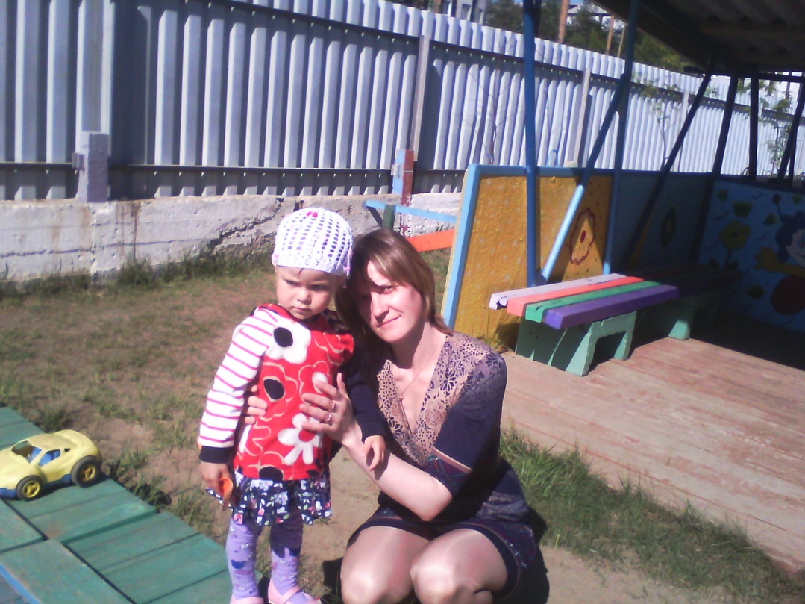
Юлия Евгеньевна

Хочу отметить важность современных родительских тенденций. В последнее время я замечаю (и радуюсь этому), что родители становятся все более и более детоцентированными и компетентными в области психологии раннего возраста.

А это наши детки получают удовольствие от самостоятельной еды

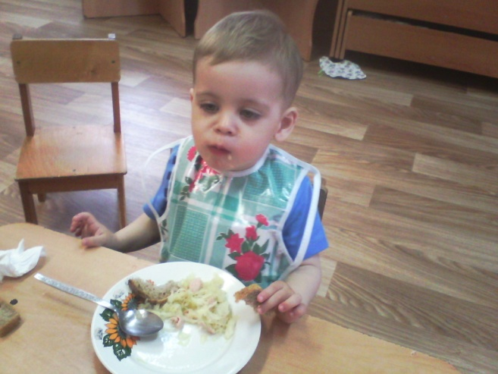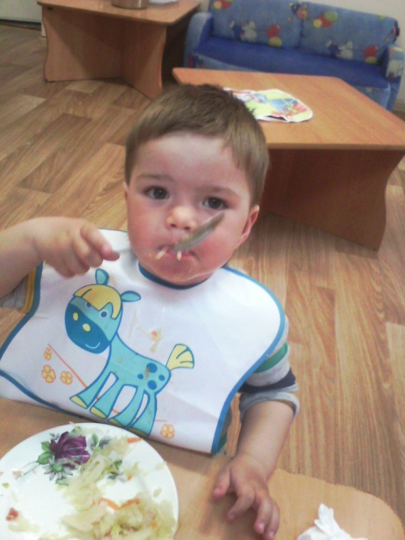
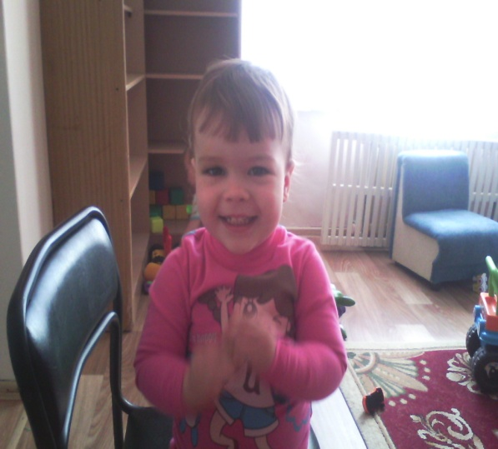А вот мы улыбаемся любимым потешкам
Мы играем

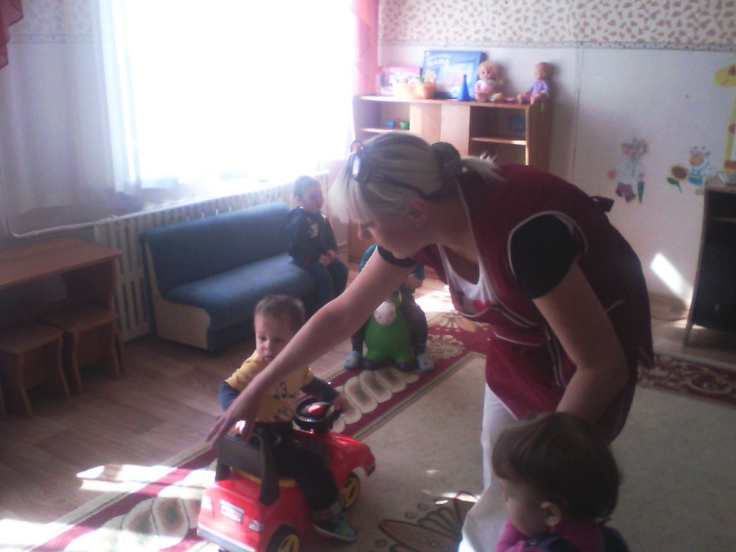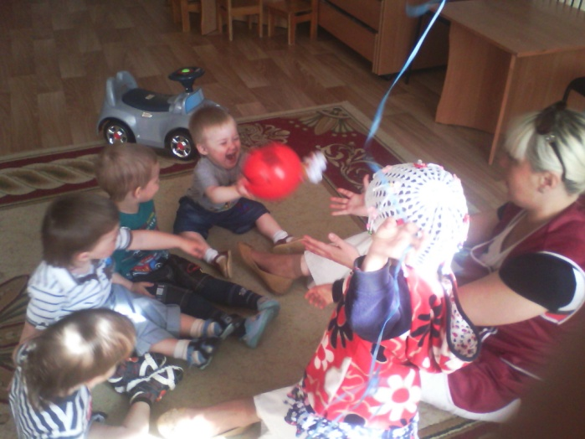
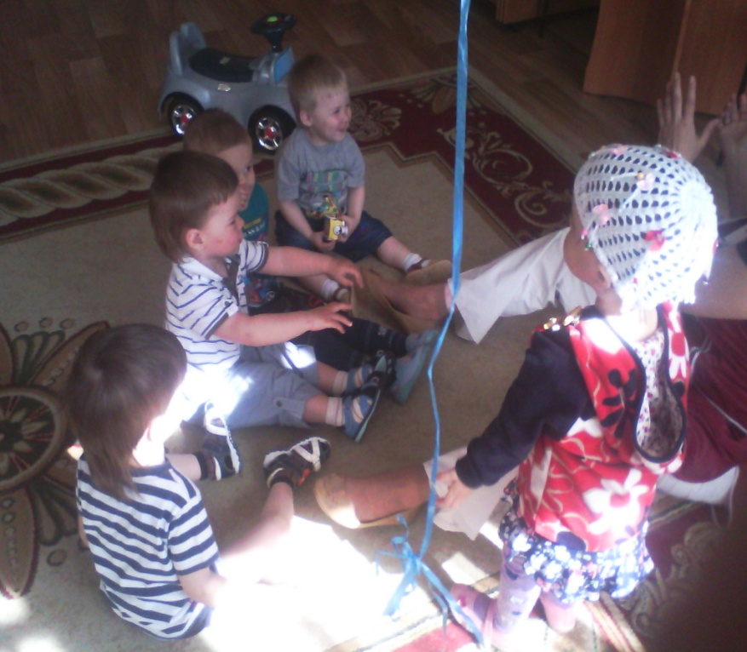

Гуляем

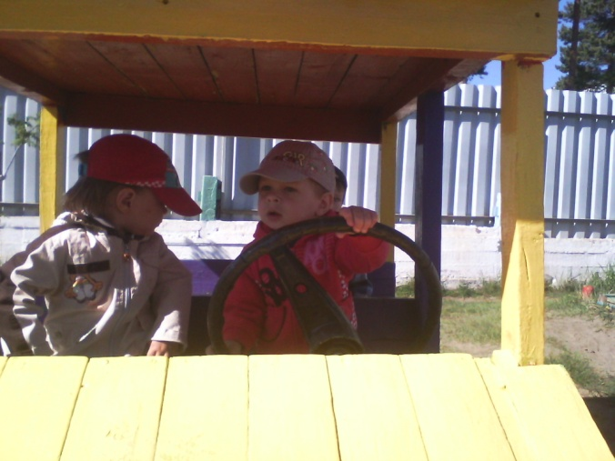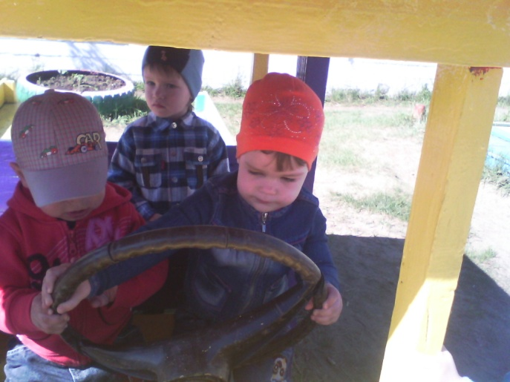
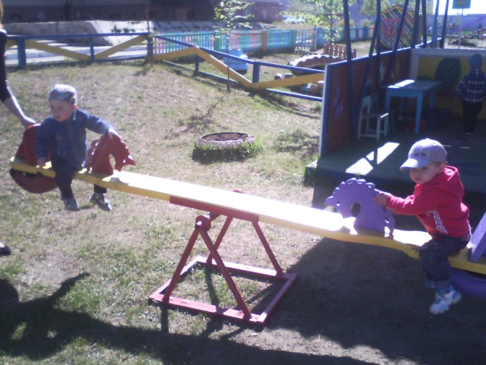

И с радостью ждём самых близких

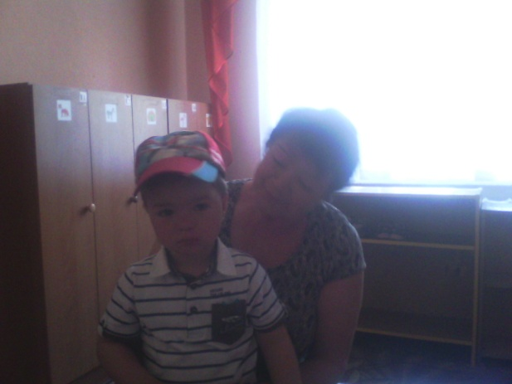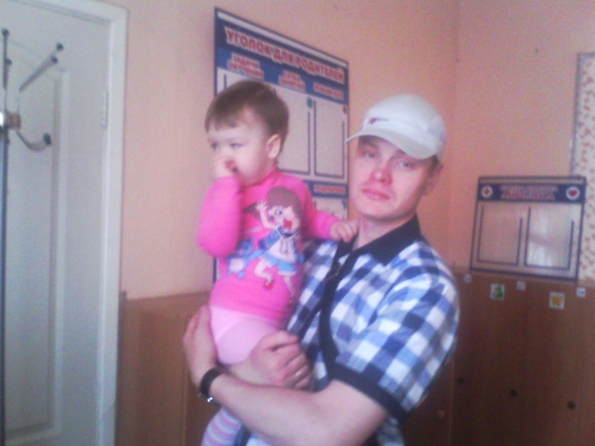
Легкого пути в нашей жизни, подчас, не бывает! И, безусловно, не все родители идут на контакт легко и быстро, главное в этом вопросе быть открытым человеком и не стараться, самое главное, понравиться всем. Родители, как и дети очень сентезитивны к лести.
Я со своими родителями выстраиваю доверительные отношения, со мной родители решают подчас свои семейные вопросы, я с ними честна и главное, на мой взгляд, говорю правду, которая, как известно, не всегда бывает сладкой. Не вижу смысла обманывать, юлить, выдавать желаемое за действительное, а значимость свою родители увидят в результате успешной адаптации, счастливых детей, совместных детско-родительских форм сотрудничества.

